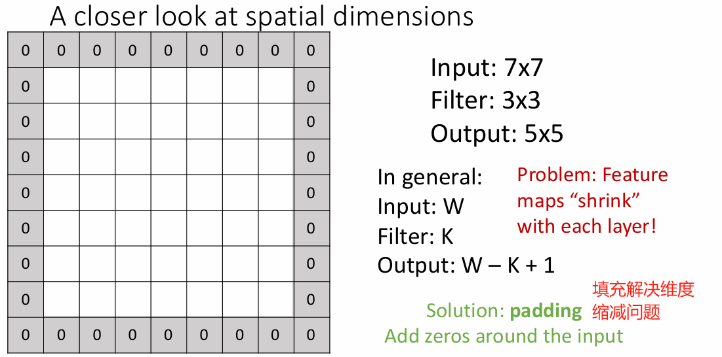

感受野告诉我们某个特定卷积网络的特征受到哪个输入空间 区域的影响。通常我们主要关心初始输入的感受野大小。例 如，如果卷积网络的感受野不够大，图像上的一些较大的对 象可能会被漏掉

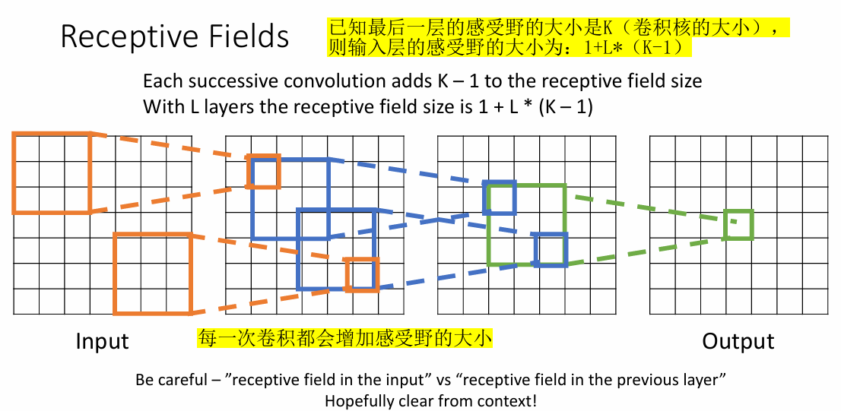

卷积**维度，参数量，浮点运算数**计算例子：

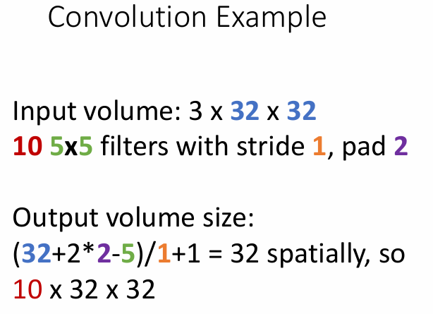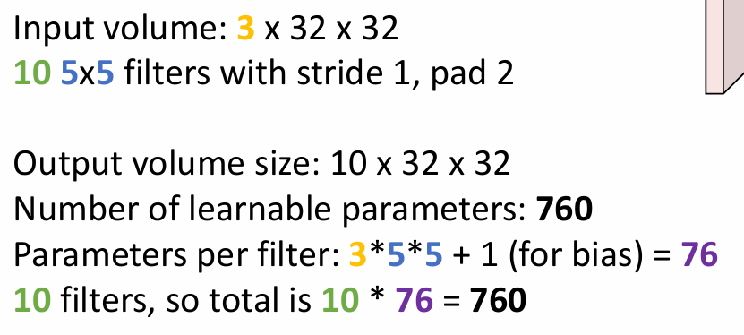

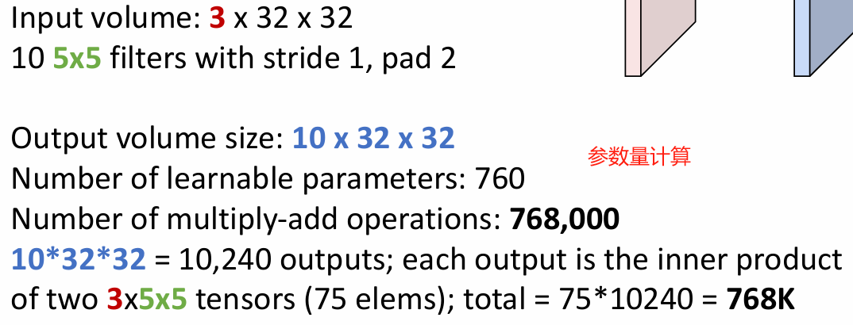

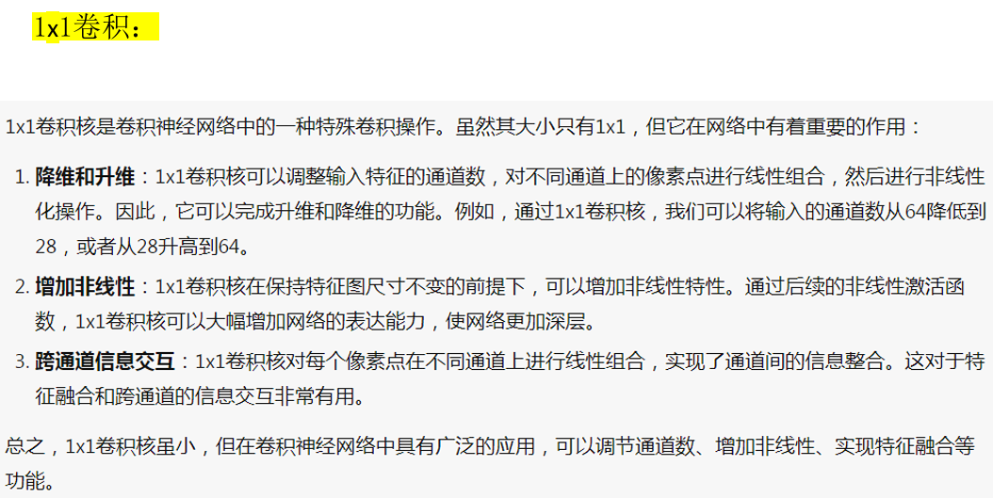

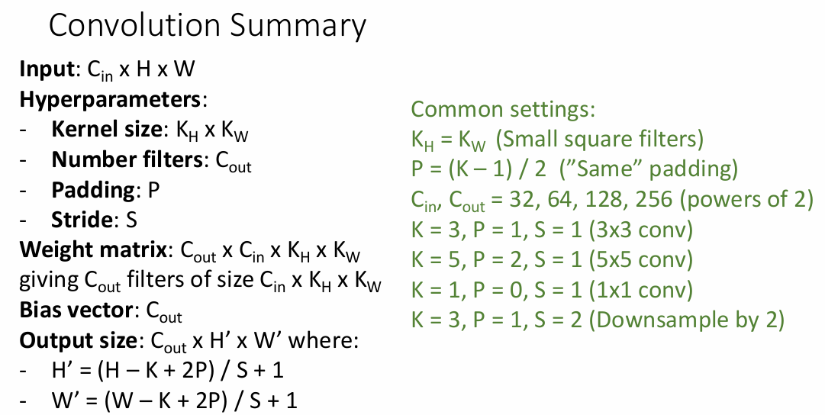

其它卷积param：

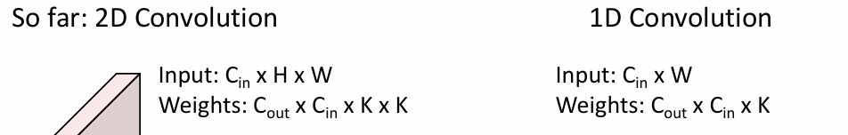

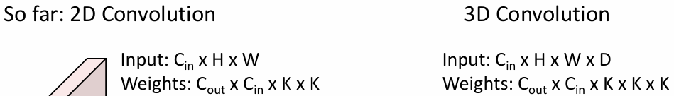

用批**标准化**来解决深度学习网络训练难的问题

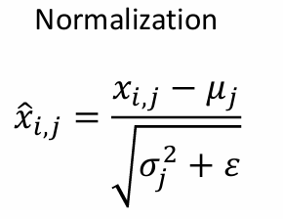

内部协变量偏移：指的是训练集和测试集在同一时间内采集的数据，但其输入数据分布发生了变化。例如，随着时间的推移，用户的偏好可能会发生变化，这会导致用户行为数据的协变量偏移。

